Загадайте ребенку загадку:
На большой цветной ковер
Села эскадрилья –
То раскроет, то закроет
Расписные крылья.
Расскажите сказку:
Жила была гусеница. Она вылупилась из яйца, ползала по листьям и много ела. Все над нею смеялись, такая она была некрасивая. И решила гусеница спрятаться в кокон. Она устроилась на ветке и опутала себя липкими нитями. Сидела она в нем и заснула. Пока она спала, прошла зима и наступила весна. Ярко светило солнце, пели птицы. Проснулась и гусеница, высунула наружу усики, и только хотела она выйти из своего кокона, как почувствовала, что на спинке что-то мешает. А это же крылья! И превратилась наша гусеница в бабочку. Встряхнулась бабочка и полетела! Она летала над лугом и все, кто видел ее, восхищались ее красотой.
Рассмотрите с ребенком фотографии бабочек, обратите внимание на внешний вид, строение.
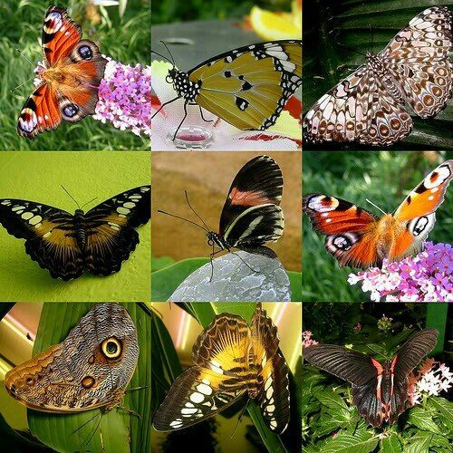

Предложите ребенку сделать красивых бабочек из бумаги

Для работы понадобится:
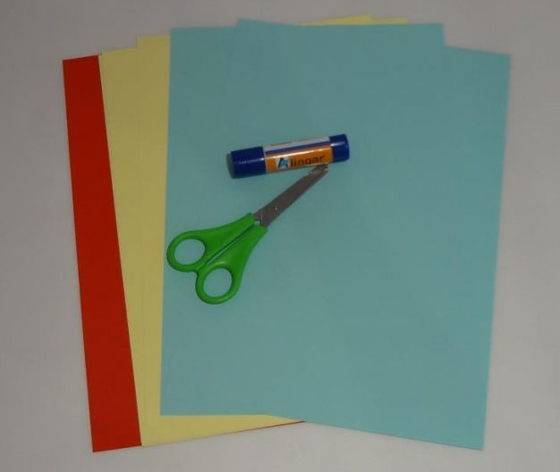
Квадрат складываем пополам, затем по диагонали,
разворачиваем и опять складываем по второй диагонали.
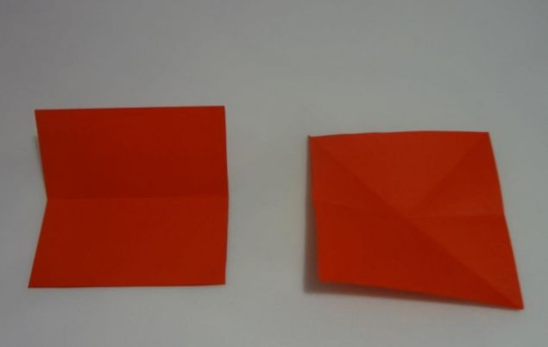

Придерживая левую половину, загните правый угол по линии сгиба налево и наоборот. Сложите только верхние слои бумаги к центру.
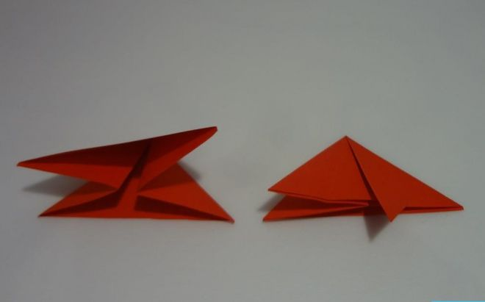
Сделайте для каждой бабочки два крыла, приклейте их
внахлест. Нарисуйте деталь туловища, вырежьте её и
приклейте поверх крыльев.

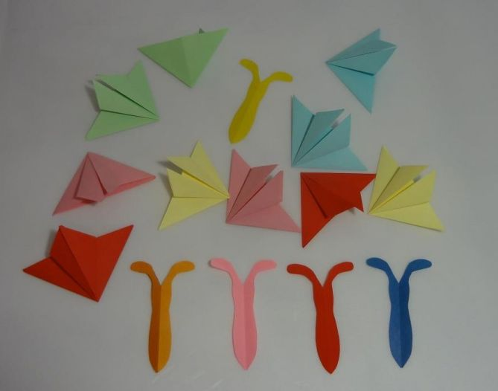
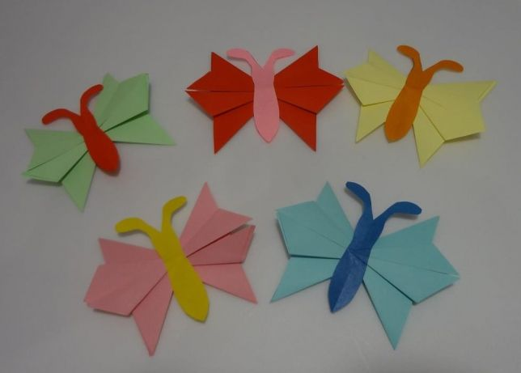

Что за чудо происходит,

Вдруг – ожили небеса…

Это бабочки подняли

В ярких красках паруса.

Пёстренькие платьица

Присели на листок.

Тронь – и вновь закружится

Порхающий цветок.

